График X = lambdas, Y= blur, Z = PSNR

Из графика очевидно видно, что lambda надо искать между 0 и 0.4, все зависимости от blur

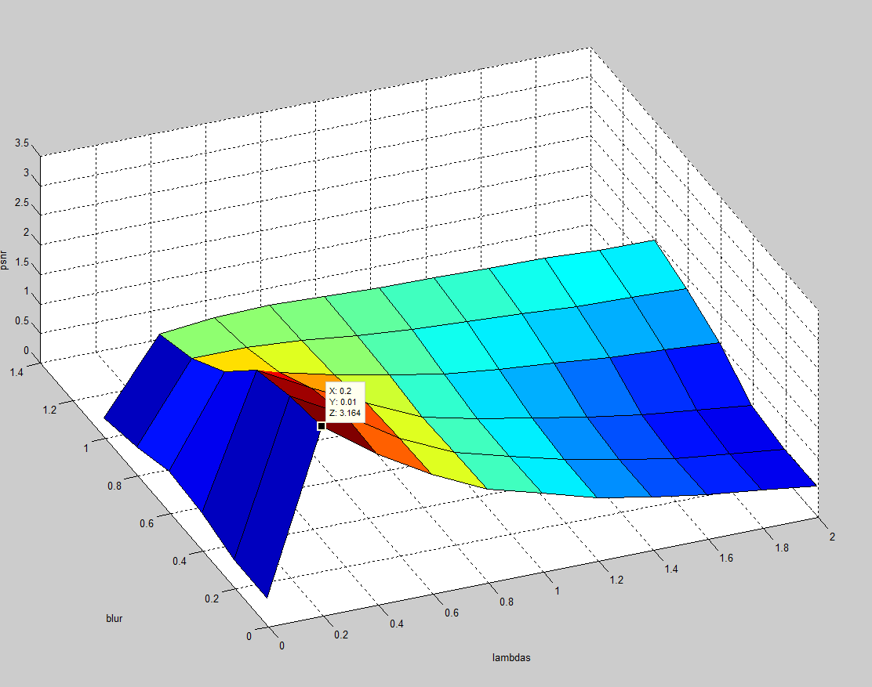

Тоже самое, но с больше детализацией по lambda

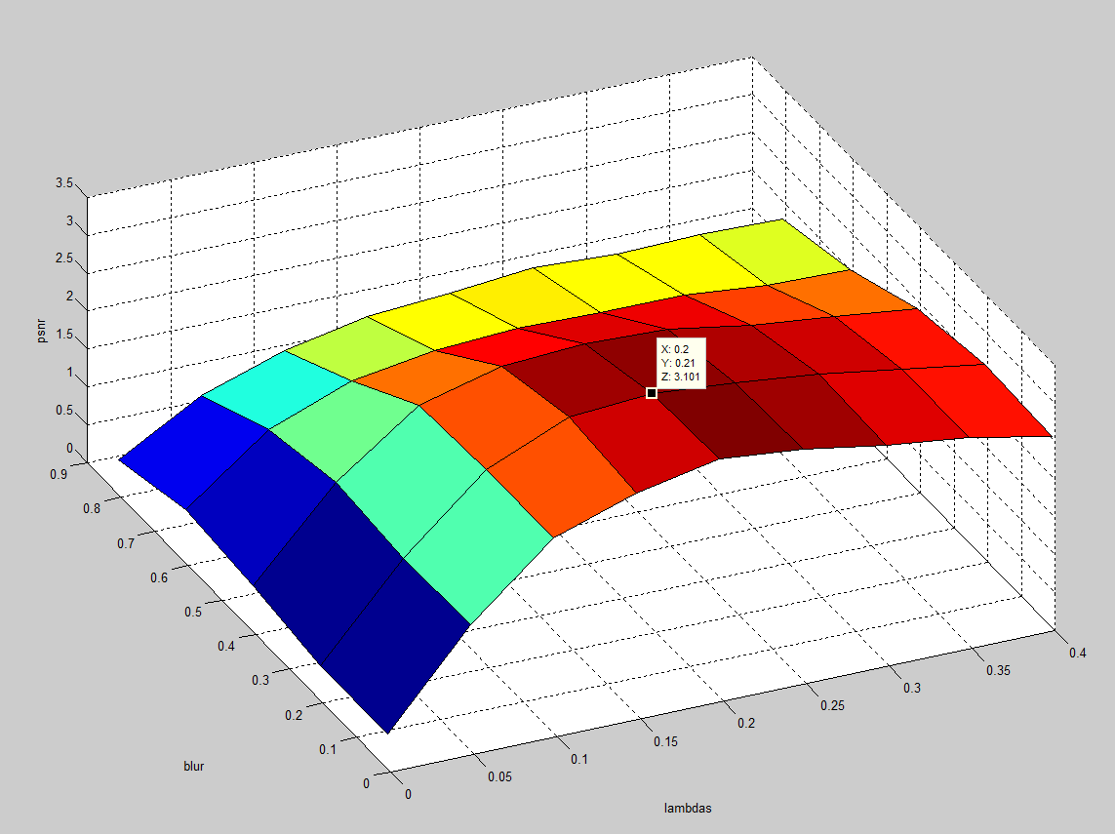

При увеличении числа lr изображений оптимальная lambda сместилась (вид с другой стороны, чтобы было нагляднее)

